黑龙江省2021“龙江杯”
工业设计大赛参赛者使用手册
- 浏览器注册报名流程
- 注册登录
  - 官网地址https://hljgysj.com/
进入官网，点击“登录/注册”，进入登录页面
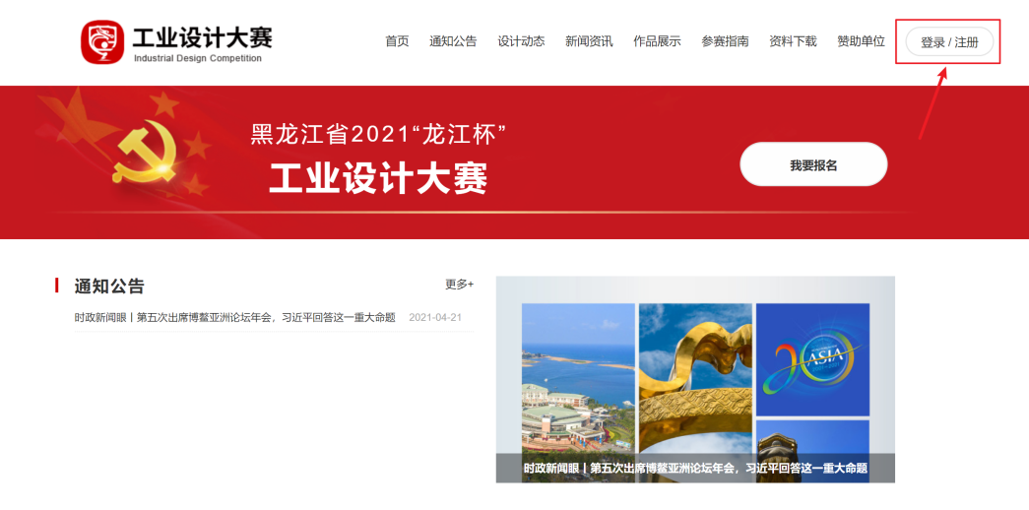
  - 进行注册或者登录
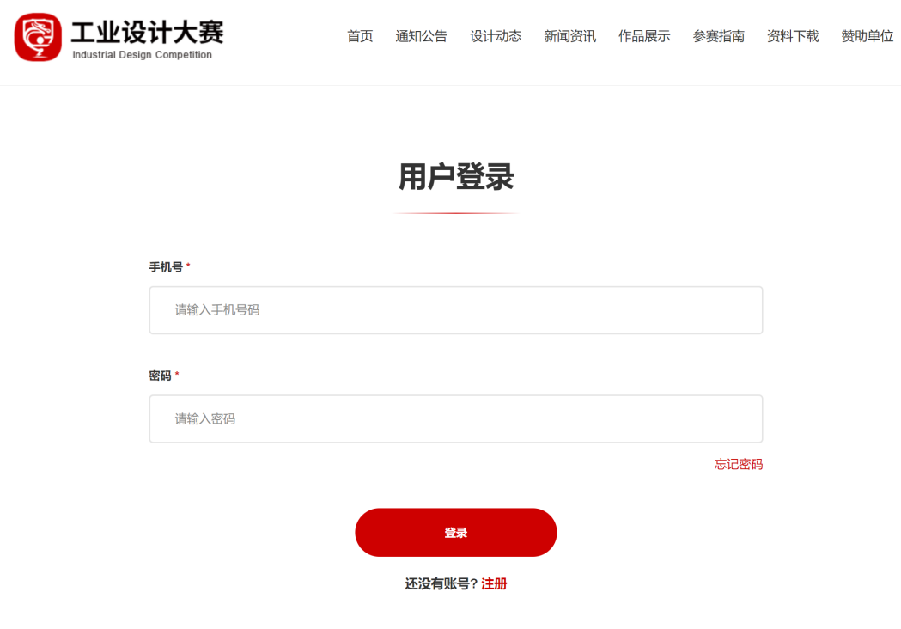
  - 注册流程
使用手机号进行注册
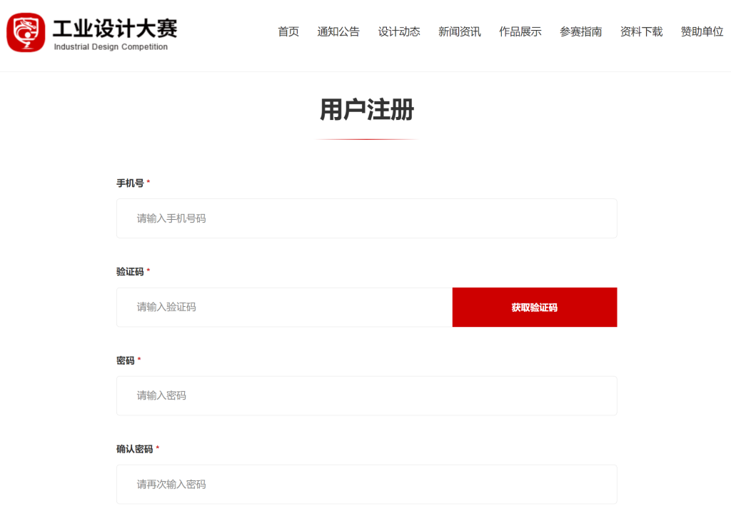
  - 登录后进入个人中心页面
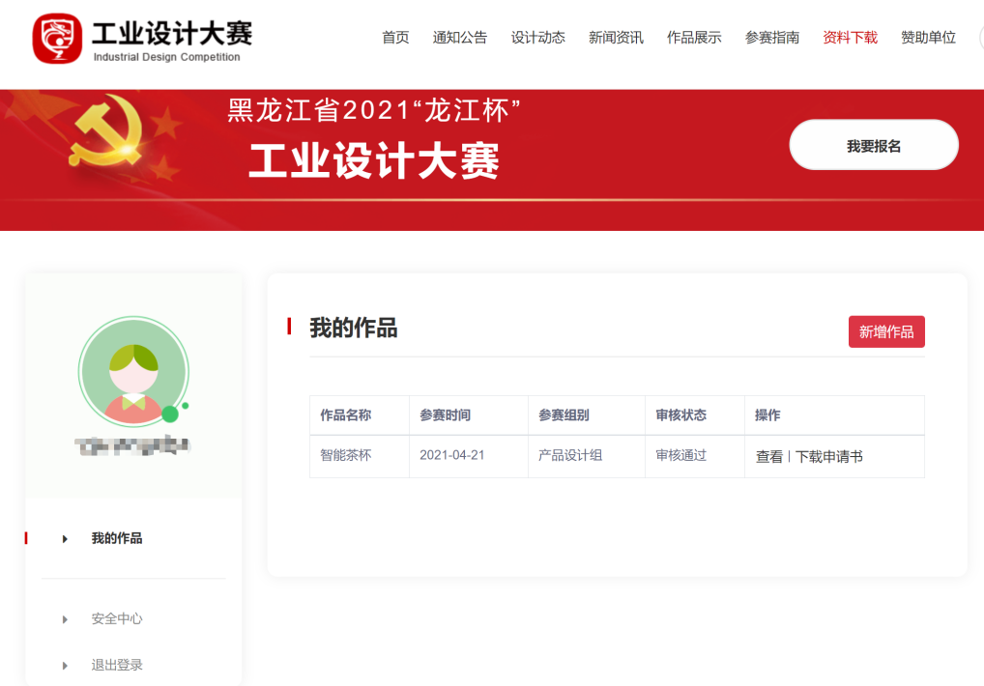

- 我的比赛
我的比赛页面可以进行参赛项目的录入、修改和提交。
点击“新增作品”或“我要报名”按钮，进入参赛项目录入页面。
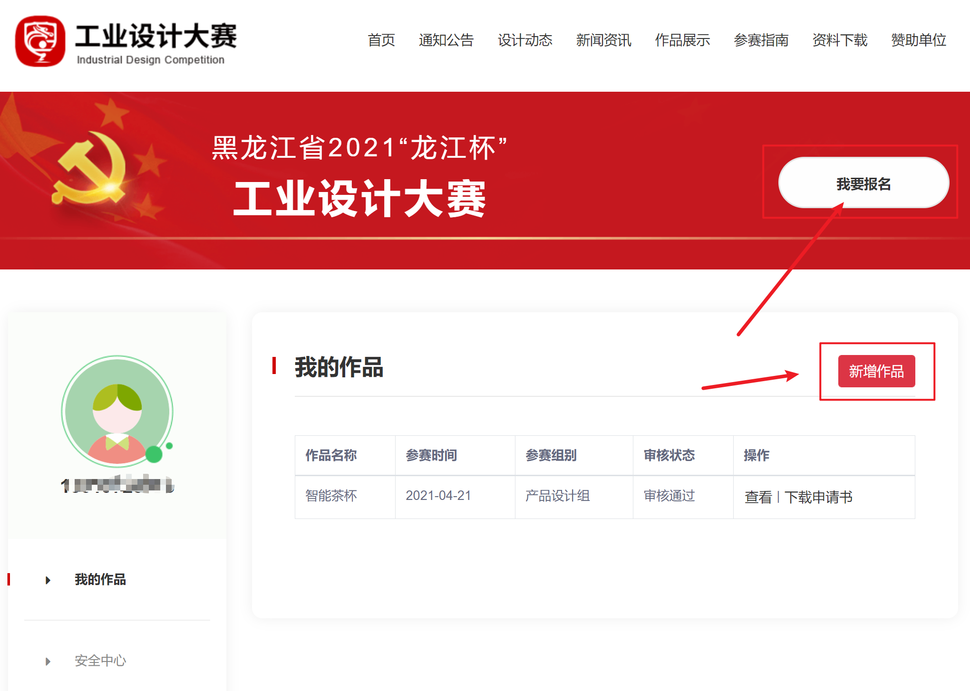
  - 点击我要报名或新增作品进入作品提交页面，填写作品信息。
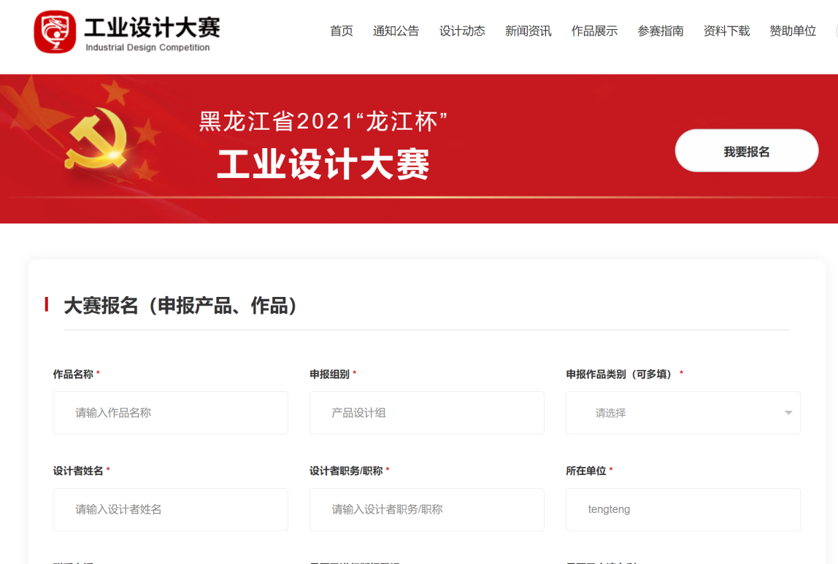

  - 点击文件上传框，上传符合参赛要求的文档
  - 点击模板下载可下载展板所用模板
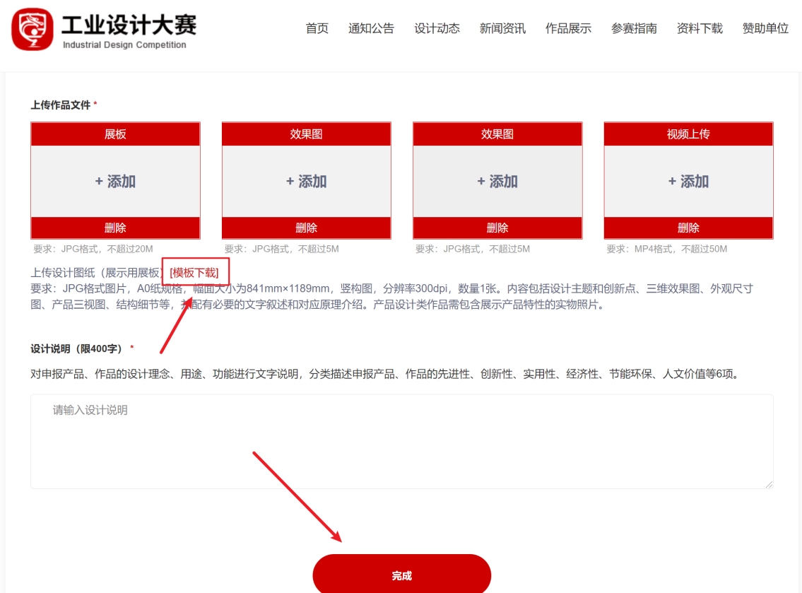
  - 点击完成，提交参赛作品。跳转到个人中心，查看已经上传的作品列表。 点击查看报名信息，可以对作品进行查看和修改。如需新增其它作品可继续点击我要报名或新增作品。

- 公众号注册报名流程
- 公众号搜索并关注“黑龙江工业设计”公众号，在下方菜单栏点击“我要报名”，弹出的二级菜单点击“大赛报名”按钮，即可打开手机端大赛网站。

- 报名操作与浏览器端相同。
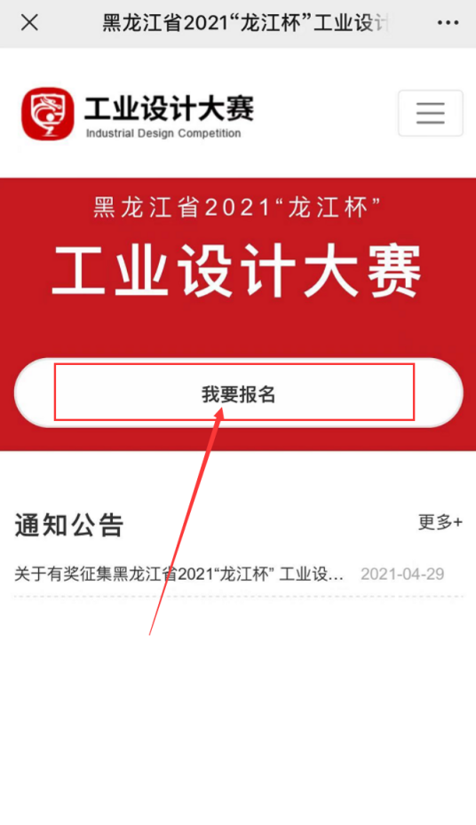
- 登录后进入个人中心页面

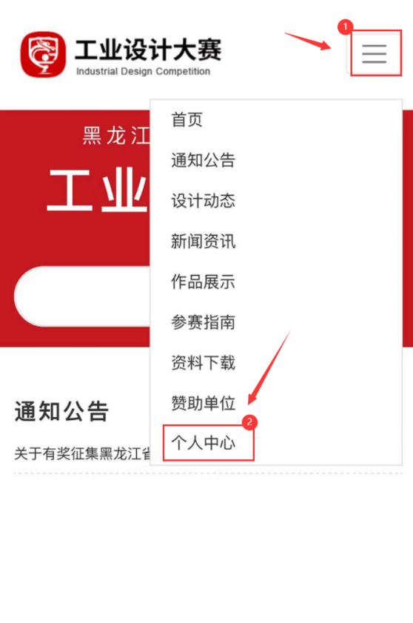

大赛技术支持：黑龙江省交投千方科技有限公司

